Юный 1
Не шали с огнем в лесу, не поджигай сухую траву, не разводи костер! Помни, что лесной пожар губит все живое.
Если обнаружил загорание, позови на помощь других и прими меры к тушению огня.
Простейший способ тушения - захлестывание огня на кромке пожара зелеными ветками.
Помни: приехав в лес, на речку, ты оказался у природы в гостях.
Так будь же благородным гостем!
Береги лес - нашу национальную гордость, источник радости и здоровья людей, бесценное достояние народа. Находясь в лесу, веди себя спокойно, как дома, не пугай излишним шумом зверей и птиц. Не ломай ветки деревьев и кустарников: каждая сломанная ветка, бесцельно сорванный лист наносит вред лесу, а значит, и нам самим. Не гордись большой охапкой цветов, их становится все меньше.
Знай, что главный враг леса - огонь.
ОАУ «Сахалинская авиабаза» | Федеральная горячая линия 8-800-100-94-00 (единый бесплатный номер, работает круглосуточно) Диспетчер 8 (4242) 73-55-16

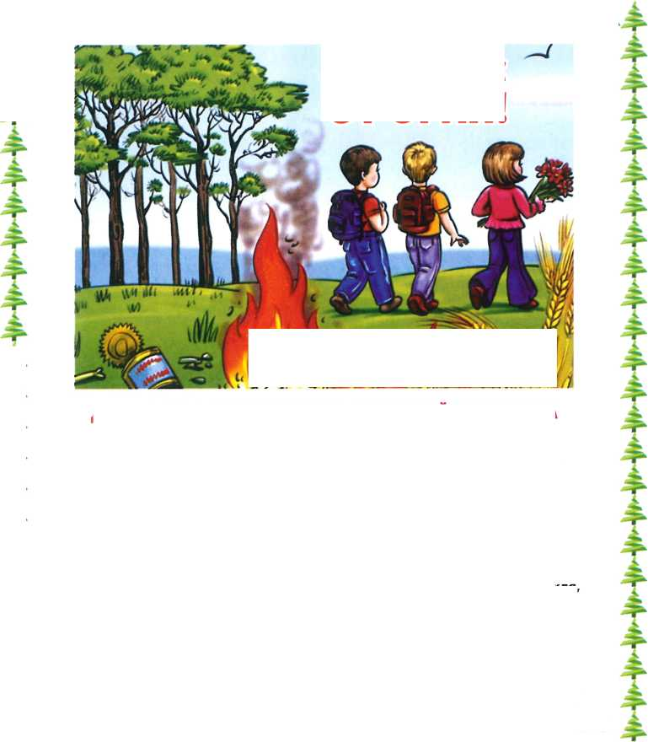
КАК ПОТУШИТЬ КОСТЕР
Тушить костер необходимо до исчезновения тлеющих углей и головешек, заливая водой. Нужно дождаться, пока он не прекратит парить. Только в таком случае можно избежать лесного пожара.
- Разжигайте костер только в присутствии взрослых
БЕРЕГИТЕ ЛЕС ОТ ОГНЯ!
 | /? ( * | к д |\ / /1
 |  | \\ Л*1

ЗАПРЕЩАЕТСЯ РАЗВОДИТЬ КОСТЕР:
- В хвойных молодняках
- На участках поврежденного леса
- На торфяниках
- В местах с сухой травой
- Под кронами деревьев
- В ветреную погоду
АВИАЛЕСООХРАНА
ОАУ «Сахалинская авиабаза»

Министерство экологии
Сахалинской области

ДОРОГИЕ ДЕТИ И ВЗРОСЛЫЕ, СОБЛЮДАЙТЕ ПРАВИЛА
ПОЖАРНОЙ БЕЗОПАСНОСТИ!
Не берите в руки спички! Чтоб не плакали букашки,
Чтобы лес, звериный дом, Не теряли гнезда пташки,
Не пылал нигде огнем, А лишь пели песни птички,
Не берите в руки спички!
КАК ПРАВИЛЬНО
РАЗЖЕЧЬ КОСТЕР:
- Для костра нужно выбрать место,
желательно укрытое от ветра, дождя, удаленное от палаток, сухой травы и корней деревьев
- Для разжигания костра необходимы сухой мох, камыш, кора хвойных деревьев или специальная жидкость

Федеральная горячая линия 8-800-100-94-00
(единый бесплатный номер, работает круглосуточно)
Диспетчер 8 (4242) 73-55-16
Уважаемые жители города!
В пожароопасный период на дачных участках
ОАУ «Сахалинская авиабаза»
0 Министерство экологии Сахалинской области

МЕРЫ ПОЖАРНОЙ БЕЗОПАСНОСТИ

НА ДАЧНОМ УЧАСТКЕ

С наступлением весенне-летнего периода
возрастает угроза возникновения пожара.

ЗАПРЕЩАЕТСЯ^
6 выжигать траву
6 складировать на участках отходы и мусор
6 бросать непотушенные спички, окурки
6 оставлять на солнце тару с горючими газами
6 разводить костры, сжигать мусор, отходы, тару оставлять без присмотра топящиеся печи
Чтобы избежать пожара, необходимо: соблюдать меры предосторожности при пользовании газовыми приборами; иметь на участке запасы воды для пожаротушения;
6 сухую траву, строительный мусор складировать и сжигать в контейнерах (бочках);
обустроить противопожарные разрывы путем выкоса травы и вспашки между постройками, дачными участками и вокруг садоводческого общества;
4Ь своевременно ремонтировать отопительные печи, очищать дымоходы от сажи.
ЗАЩИТИМ СВОЙ ДОМ ОТ ПОЖАРА!

Федеральная горячая линия 8-800-100-94-00
(единый бесплатный номер, работает круглосуточно)
Диспетчер 8 (4242) 73-55-1 б
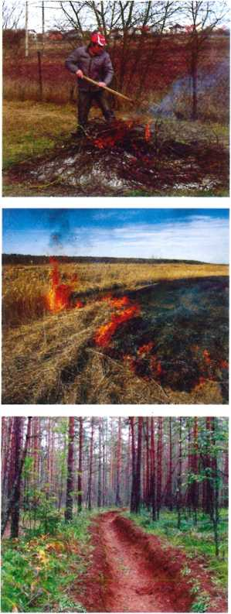
од» «Сахалинская авиабаза»

Министерство экологии Сахалинской области

МЕРЫ ПОЖАРНОЙ БЕЗОПАСНОСТИ С НАСТУПЛЕНИЕМ ВЕСЕННЕ-ЛЕТНЕГО ПЕРИОДА
ЗАПРЕЩЕНО: на участке разводить костры, сжигать мусор, тару, отходы. При необходимости сжигать только в контейнерах (железных бочках).
НЕЛЬЗЯ: выжигать сухую траву, складировать на участках отходы и мусор, бросать непотушенные спички, окурки, оставлять во дворах баллоны с газом, а также емкости с легковоспламеняющимися или горючими жидкостями, загромождать проезды улиц, ведущих к частным домам и садовым участкам, так как это препятствует проезду пожарных автомобилей.
НЕОБХОДИМО: обустроить противопожарные разрывы путем выкоса травы и вспашки между постройками, дачными участками и вокруг садоводческого товарищества. Напоминать детям об опасности игр со спичками, о последствиях, к которым может привести такая игра.

НЕ ДОПУСТИМ ПОЖАРА, ЗАЩИТИМ СВОЙ ДОМ!
Федеральная горячая линия 8-800-100-94-00 (единый бесплатный номер, работает круглосуточно) Диспетчер 8 (4242) 73-55-16
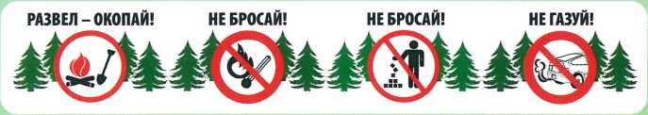

ПАМЯТКА О СОБЛЮДЕНИИ ПРАВИЛ ПОЖАРНОЙ БЕЗОПАСНОСТИ В ЛЕСУ

В ПОЖАРООПАСНЫЙ ПЕРИОД

В ЛЕСУ ЗАПРЕЩАЕТСЯ:
- разводить костры
- курить, бросать горящие спички, окурки
- сжигать траву, сухую растительность
НЕ РАЗВОДИ!
- стрелять из оружия, использовать пиротехнические изделия
- оставлять материалы, пропитанные горючими веществами
- оставлять бутылки, осколки стекла, другой мусор
? ПРИЗНАКИ ПРИБЛИЖЕНИЯ ЛЕСНОГО ПОЖАРА:
- устойчивый запах гари, приносимый ветром
- стелющийся над лесом туманообразный дым
- беспокойное поведение животных, птиц, насекомых (например, миграция в одну сторону, ночной перелет
и громкие крики птиц)
• ночное зарево в одной из точек горизонта, отблески света на низких тучах и другие подобные явления

* БЕРЕГИТЕ ЛЕС ОТ ПОЖАРА!

Министерство экологии
Сахалинской области
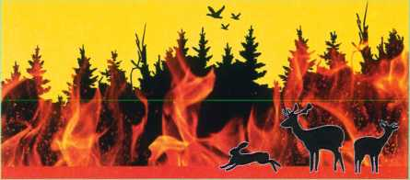
ОАУ «Сахалинская авиабаза»
ЕДИНЫЙ
ТЕЛЕФОННЫЙ
НОМЕР ВЫЗОВА
ЭКСТРЕННЫХ
ОПЕРАТИВНЫХ
СЛУЖБ

Федеральная горячая линия 8-800-100-94-00
(единый бесплатный номер, работает круглосуточно)
Диспетчер 8 (4242) 73-55-16
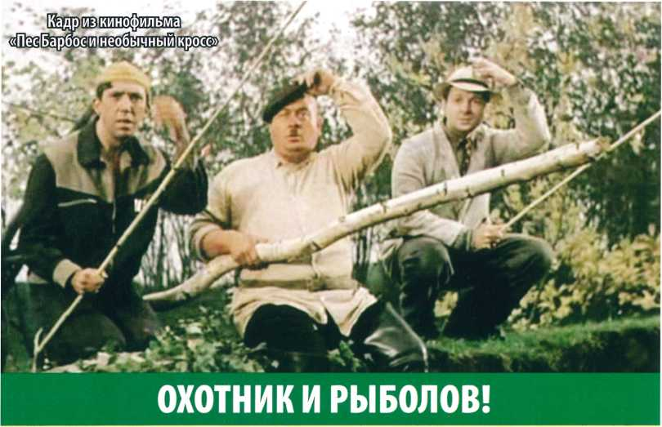

От тебя зависит сохранность лесов от пожаров.

Общаясь с природой, находясь в лесу, БДИТЕЛЬНО ОХРАНЯЙ ЕГО ОТ ОГНЯ!
Здоровый лес - это и полноводные реки, и устойчивые урожаи, и чистый воздух. Лес кормит людей
и животных, защищает жизнь на планете, сдерживает экологический кризис. Нет лучшего места для
отдыха, чем лес, с его красотой, с его многообразием животного мира.
НЕПОТУШЕННЫЕ КОСТРЫ, СПИЧКИ, ОКУРКИ - ГЛАВНЫЕ ВРАГИ ЛЕСА!
Будь внимателен в лесу, не навлекай беду неосторожностью с огнем!
Лесные пожары сокращают площади охотничьих угодий, приводят к резкому сезонному колебанию
уровня воды в реках, в результате которого рыбы лишаются мест для нереста.
Резкий спад воды приводит к массовой гибели мальков.
Находясь в лесу, ты должен соблюдать правила пожарной безопасности.
ПОМНИ! В лесу запрещено:
- бросать горящие спички, окурки и горячую золу из курительных трубок, стекло (стеклянные бутылки, банки и др.);
- курить или пользоваться открытым огнем вблизи машин, заправляемых горючим;
- засорять леса бытовыми, строительными, промышленными и иными отходами и мусором; употреблять на охоте пыжи из горючих и тлеющих материалов;
- костер можно разжигать только в специально отведенных для этого местах;
- перед уходом костер должен быть потушен до последней искры.
ЛЕС НУЖДАЕТСЯ В ТВОЕЙ ЗАЩИТЕ, БУДЬ ЕГО ДРУГОМ!
ЗНАЙ! Виновные в поджогах привлекаются к административной и уголовной ответственности.
За уничтожение или повреждение лесных насаждений предусмотрено наказание:
штрафы до 300 тыс. рублей, лишение свободы до 7 лет.

ОАУ «Сахалинская авиабаза»

ТУРИСТ, ОТДЫХАЮЩИЙ, ЛЮБИТЕЛЬ ПРИРОДЫ!
НАХОДЯСЬ В ЛЕСУ, НАСЛАЖДАЯСЬ ЕГО КРАСОТОЙ, ВДЫХАЯ ЕГО ЦЕЛЕБНЫЙ ВОЗДУХ,
ОБЕРЕГАЙ ЛЕС ОТ ПОЖАРА. ТО, ЧТО СОЗДАВАЛОСЬ ПРИРОДОЙ В ТЕЧЕНИЕ МНОГИХ ЛЕТ,
МОЖЕТ ПОГИБНУТЬ ОТ ОГНЯ В СЧИТАННЫЕ ЧАСЫ ИЛИ МИНУТЫ,
И В ЭТОМ МОЖЕТ БЫТЬ ТВОЯ ВИНА...
ПОМНИ! Огонь в лесу способен превратить живописные места отдыха в горельники с
обуглившимися стволами, бесформенными грудами вывалившихся деревьев, где пешему не пройти,
конному не проехать и птице негде свить гнезда.
Посещая лес, строго соблюдай ПРАВИЛА ПОЖАРНОЙ БЕЗОПАСНОСТИ:
- не разжигай костры, не поджигай сухую траву, мусор;
- не кури, не бросай горящие спички и окурки;
- не засоряй места отдыха бумагой, банками, стеклянной посудой - битое стекло может стать причиной лесного пожара.
Обнаружив возгорание, прими меры к тушению огня:
- сбивай пламя на кромке пожара тут же срезанными зелеными ветками;
- сообщи о пожаре в ближайшее лесничество, в полицию или в местные органы власти. Позвони по телефону 01.
ЕСЛИ ТЫ НЕ СПОСОБЕН ПРАВИЛЬНО ВЕСТИ СЕБЯ В ЛЕСУ, ОСТАВАЙСЯ ДОМА!
ЗНАЙ! Виновные в поджогах привлекаются к административной и уголовной ответственности.
За уничтожение или повреждение лесных насаждений предусмотрено наказание:
штрафы до 300 тыс. рублей, лишение свободы до 7 лет.

ОАУ «Сахалинская авиабаза»
 | й/Ж ’ %A |  |  | k 'A' fi
 | ' дем

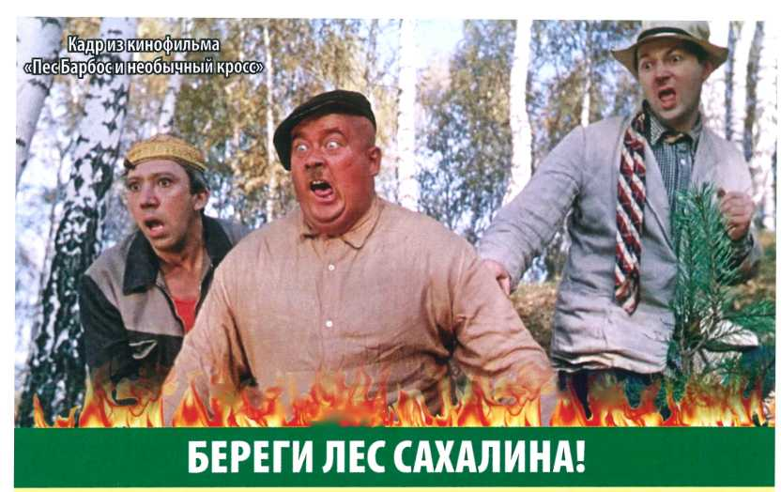

Прекрасные леса украшают нашу землю. Лес - это источник жизни,
бесценная кладовая природы, защитник человека. Пользуйся дарами леса разумно,
плати ему вниманием и бережным отношением за все то, что он тебе дает.
При посещении лесов в пожароопасный сезон запрещается:
- разводить костры в хвойных молодняках, на гарях, на участках поврежденного леса, торфяниках, в местах рубок (на лесосеках), не очищенных от порубочных остатков и заготовленной древесины, в местах с подсохшей травой, а также под кронами деревьев.
- бросать горящие спички, окурки и горячую золу из курительных трубок, стекло (стеклянные бутылки, банки и др.);
- употреблять при охоте пыжи из горючих или тлеющих материалов;
- оставлять промасленные или пропитанные бензином, керосином или иными горючими веществами материалы (бумагу, ткань, паклю, вату и др.) в не предусмотренных специально для этого местах;
- заправлять горючим топливные баки двигателей внутреннего сгорания при работе двигателя, использовать машины с неисправной системой питания двигателя;
- курить или пользоваться открытым огнем вблизи машин, заправляемых горючим;
- засорять леса бытовыми, строительными, промышленными и иными отходами и мусором.
• выжигать траву на земельных участках, непосредственно примыкающих к лесам, защитным и озеленительным лесным насаждениям, без постоянного наблюдения.
Разведение костров допускается только на площадках, окаймленных минерализованной полосой (опаханных), шириной не менее 0,5 метра или на специальных площадках, расположенных в оборудованных местах отдыха.
Транспорт, въезжающий в лес, должен быть технически исправен, также необходимо иметь первичные средства пожаротушения: лопату, огнетушитель, канистру с водой.
ПОМНИ! Самый опасный враг леса - огонь!
ЗНАЙ! Виновные в поджогах привлекаются к административной и уголовной ответственности.
За уничтожение или повреждение лесных насаждений предусмотрено наказание:
штрафы до 300 тыс. рублей, лишение свободы до 7 лет.

ОАУ «Сахалинская авиабаза»

ВОДИТЕЛЬ ТРАНСПОРТНОГО СРЕДСТВА!

СОБЛЮДАЙ ПРАВИЛА ПОЖАРНОЙ БЕЗОПАСНОСТИ В ЛЕСУ!
- При выезде в лес с культурно-оздоровительными и иными целями водителю транспортного средства необходимо помнить, что большинство лесных пожаров возникает из-за неосторожного, халатного обращения людей с огнем в лесу.
- Причиной лесного пожара может стать и неисправность транспортного средства. Для предотвращения загораний в лесу водителю перед выездом следует убедиться в исправности систем питания и зажигания автомобиля.
- Рекомендуется иметь на борту автомобиля топор, лопату и канистру с водой.
- При следовании по лесным дорогам необходимо воздерживаться от курения самому и требовать этого от пассажиров, т.к. выброшенный из окна окурок может вызвать возгорание напочвенного покрова. По прибытии на место предупредить пассажиров, что при подаче звукового сигнала все они должны немедленно собраться на стоянке.
- На месте стоянки нельзя покидать автомобиль с работающим двигателем, оставлять промасленную или пропитанную бензином ветошь, а также мусор, в особенности упаковочные материалы (оберточную бумагу, газеты и т.п.), склонные к легкому воспламенению.
- Во время пребывания в лесу нельзя бросать на землю горящие спички и окурки.
• Разведение костров допускается только на площадках, окаймленных полосой шириной не менее 0,5 м, очищенной от горючих материалов. По истечении надобности костер должен быть тщательно засыпан землей или залит водой до полного прекращения тления. В сухую и ветреную погоду разведение костров не допускается.
- Водитель не должен покидать автомобиль на длительное время. В случае обнаружения загорания в лесу любой из участников выезда обязан немедленно подачей звукового сигнала созвать к месту стоянки всех пассажиров, а затем принять участие в тушении огня.
- Наиболее простой способ тушения - захлестывание огня на кромке пожара зелеными ветками резкими скользящими ударами с отбрасыванием углей на выгоревшую площадь. Кромку пожара можно также потушить, забросав ее землей или залив водой из ближайшего источника.
- Если потушить огонь не удается, водителю необходимо объявить посадку пассажиров в транспортное средство, убедиться в их полном сборе и немедленно следовать к месту, откуда можно сообщить о пожаре работникам лесного хозяйства, в местные органы власти ил и в полицию. Такое сообщение необходимо сделать и в том случае, если пожар удалось потушить, т.к. возможно возобновление горения.
ЗНАЙ! Виновные в поджогах привлекаются к административной и уголовной ответственности.
За уничтожение или повреждение лесных насаждений предусмотрено наказание:
штрафы до 300 тыс. рублей, лишение свободы до 7 лет.

Федеральная горячая линия 8-800-100-94-00
ОАУ «Сахалинская авиабаза»
(единый бесплатный номер, работает круглосуточно)

Диспетчер 8 (4242) 73-55-16
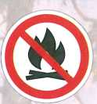
ОАУ «Сахалинская авиабаза»

Министерство экологии
Сахалинской области

Правила
пожарной безопасности в лесу
БЕРЕГИ ЛЕС ОТ ПОЖАРА!
ф Не бросай в лесу горящие спички и окурки.
ф Не разводи костры, особенно в дубняках с опавшей листвой, в хвойных молодняках, старых горельниках, лесосеках, а также в местах с сухой травой и под кронами деревьев.
ф Запрещается выжигание травы на лесных полянах, прогалинах, лугах и стерни на полях, в том числе проведение сельхозпалов на землях, непосредственно примыкающих к лесам, защитным и озеленительным насаждениям.
Ф При обнаружении природного пожара прими немедленно меры к его тушению, а при невозможности потушить сообщи о пожаре лесной охране или в администрацию близлежащего населенного пункта.
Ф Не стоит находиться в лесу в пожароопасные периоды без особой необходимости. Лесная охрана может принять вас за поджигателя.
Расскажите детям об особой ранимости природы, о гибели всего живого при лесных пожарах. Сгорает лес - исчезают звери, мелеют реки, уходит рыба, возникают обильные паводки, обедняется почва, меняется климат и ваша жизнь к худшему. Пусть нас окружает красота живого мира, а не обожженная земля и сгоревшие деревья!
ПОЗВОНИ О ЛЕСНОМ ПОЖАРЕ!
Федеральная горячая линия 8-800-100-94-00
(единый бесплатный номер, работает круглосуточно)
Диспетчер 8 (4242) 73-55-16

